Grundlagen Computernetzwerke
Was ist ein Netzwerk?
Video
https://studyflix.de/informatik/netzwerke-5498
Ein Computernetzwerk ist Gruppe miteinander verbundener Systeme, die in der Lage sind, untereinander zu kommunizieren. Sobald auch nur zwei Computersysteme miteinander verbunden sind und Daten austauschen können, spricht man bereits von einem Computernetzwerk in der kleinsten Variante.
Welche Aufgaben und Vorteile haben Netzwerke?
- Nutzung gemeinsamer Daten und Ressourcen über große räumliche Entfernungen
- Zentrale Steuerung von Programmen und Daten
- Zentrales Speichern und Sichern von Daten
- Teilen von Rechenleistung und Speicherkapazität
- Einfache Verwaltung von Berechtigungen und Zuständigkeiten

Netzwerkkomponenten
Geräte in Netzwerken nennt man Netzwerkkomponenten. Hier einige Beispiele:

PC bzw. Laptop
PCs oder Laptops sind Endgeräte im Netzwerk durch die ein Nutzer mit anderen Geräten im Netzwerk kommunizieren kann. Die Verbindung zum Netzwerk wird meistens über einen Wlan- oder Lanadapter hergestellt.
 | 

Modem
Ein Modem (Modulator-Demodulator) ist ein Gerät, welches analoge Signale in digitale Signale und umgekehrt umwandeln kann. Früher wurde der Internetzugang über Signale aus der Telefonleitung hergestellt. Für die Umwandlung war ein Modem verantwortlich. Das war sehr langsam. Auch heute braucht man für bestimmte Signale, die den Internetzugang herstellen, Modems: DSL-Modem, Kabelmodem, Glasfasermodem.
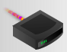

Router
Ein Router sorgt dafür, dass die Daten zwischen zwei Netzwerken (Internet und Heimnetz) an die richtigen Adressen weitergeleitet werden.
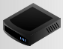

Switch
Um mehrere Geräte mit Lan-Kabeln mit einem Netzwerk zu verbinden, benötigt man einen Switch. Der Switch regelt hie die richtige Weiterleitung der Daten von einem Endgerät zum anderen.
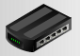

Accespoint
Ein Accespoint ist ein Gerät, das in einem drahtlosen Netzwerk eine Verbindung zwischen Geräten und dem Internet oder einem lokalen Netzwerk ermöglicht.
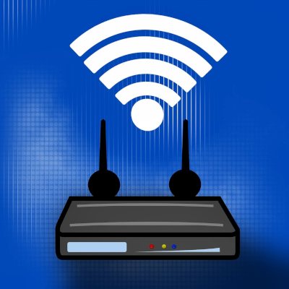
1)

Repeater
Ein Repeater ist ein Gerät, welches das Signal in einem Netzwerk verstärkt.

2)

Kombigeräte
Meist wird die Funktionalität von Modem, Router, Switch und Accespoint, sowie weitere Funktionalitäten in einem Gerät kombiniert.
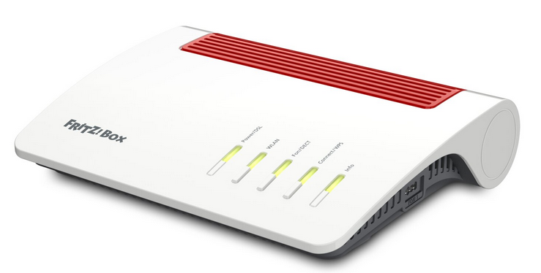

Übertragungsmedien
Daten werden in Netzwerken über verschiedene Übertragungsmedien transportiert. Übertragungsmedien kann man grundsätzlich in die folgenden beiden Gruppen einteilen.
Kabelgebundene Medien  - Glasfaserkabel  - Kupferkabel | Kabellose Medien  - Wlan  - Mobilfunk/mobiles Internet  - Bluetooth

Einteilung von Netzwerken nach ihrer Größe
-> Siehe Klasse 8

Netzwerktopologien

Topologien für kabelgebundene Netzwerke
Topologie | Vorteile | Nachteile
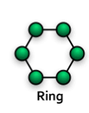 | - Kostengünstig  - Leicht erweiterbar  - Kabelaufwand gering | - Leicht abhörbar  - Token notwendig  - Ausfall eines Geräts problematisch
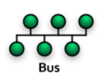 | - Kostengünstig  - Leicht erweiterbar  - Kabelaufwand gering  - Ausfall eines Geräts unproblematisch | - Leicht abhörbar  - Token notwendig  - Steuerung des zentralen Daten-trägers (Bus, Ether) notwendig  - Ausfall des Datenträgers führt zum Totalausfall des Netzwerks
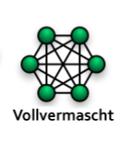 | - Direktes Senden an Empfänger (abhörsicher)  - Ausfall eines Geräts unproblematisch | - Schwer erweiterbar  - Hoher Kabelaufwand bei n Teilnehmern  - Energieineffizient
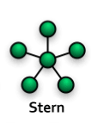 | - Leicht erweiterbar  - Kostengünstig  - Ausfall eines Rechners unproblematisch | - Vermittlungsgerät notwendig  - Totalausfall des Netzwerks bei Ausfall des Vermittlungsgeräts
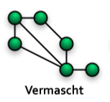 | - Ähnlich wie vollvermascht, aber keine Verbindung zwischen allen Geräten

Topologie für kabellose Netzwerke
Topologie | Vorteile | Nachteile
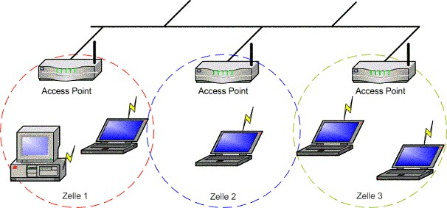  Zelltopologie | - keine Kabel notwendig  - leicht erweiterbar | - Leicht abhörbar  - begrenzte Reichweite

Vermittlungsverfahren
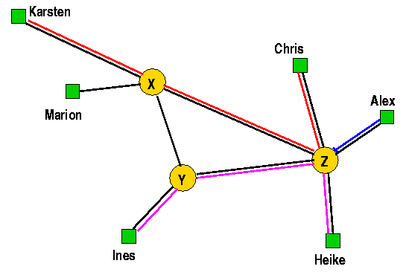
- Kanalvermittlung (Leitungsvermittlung, Durchschaltevermittlung): Es wird ein Kanal zur Endstelle zwischen zwei Endpunkten erzeugt. Andere Verbindungen werden blockiert.
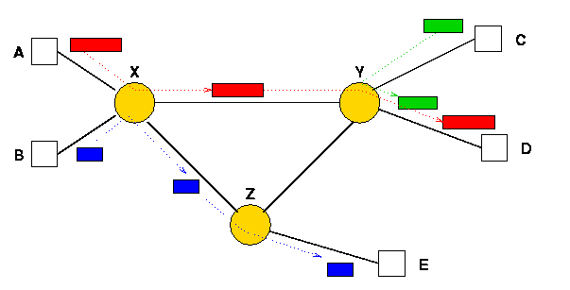
- Nachrichtenvermittlung: Die Verbindung steht so lange, wie eine Nachricht geschickt wird. Es kommt zu Wartezeiten.
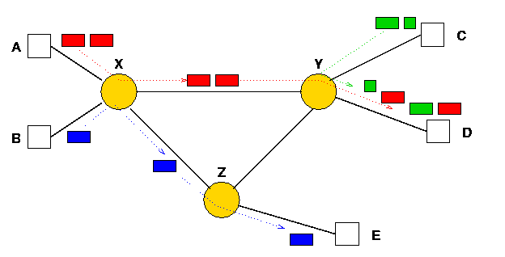
- Paketvermittlung: Eine Nachricht wird in kleine Pakete zerlegt, die unterschiedliche Wege durchs Netz nehmen können.
Im Internet ist die Paketvermittlung das dominierende Vermittlungsverfahren. Hier wird erklärt, wie Paketvermittlung grundsätzlich funktioniert:

1)Quelle: https://www.privateinternetaccess.com/blog/wp-content/uploads/2017/10/wpa2-krack.jpg
2)

